Правительство Российской Федерации

Федеральное государственное автономное образовательное учреждение

высшего образования

«Национальный исследовательский университет

“Высшая школа экономики”»

**Курс: Математический компьютерный практикум**

Жалкова Наталия Евгеньевна

Отчет по домашней работе студента

2 курса бакалавриата группы БИВ151

Москва 2016

**Постановка задачи**

Написать программу, определяющую следующие характеристики выборки:

− среднее арифметическое (среднее)

− выборочная (эмпирическая) дисперсия

− стандартное (среднее квадратическое) отклонение

− коэффициент вариации

− выборочные начальные и центральные моменты порядка l

– оценка коэффициента асимметрии

− оценка эксцесса

− выборочная мода

− выборочная медиана

В M-файле должна быть основная функция, вызывающая подфункции.

Для расчета числовых характеристик выборки необходимо использовать встроенные функции, и написать функции самостоятельно (для выборочной моды и медианы можно использовать только встроенные).

**Теория**

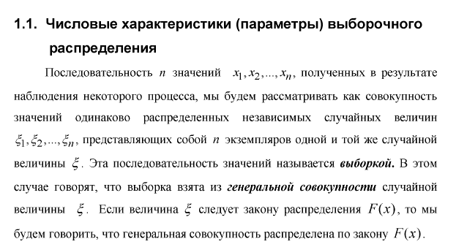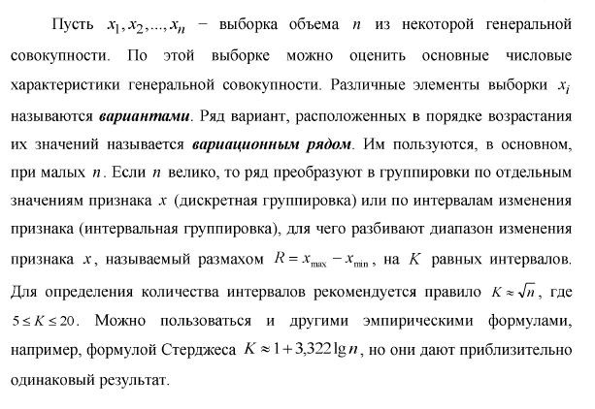

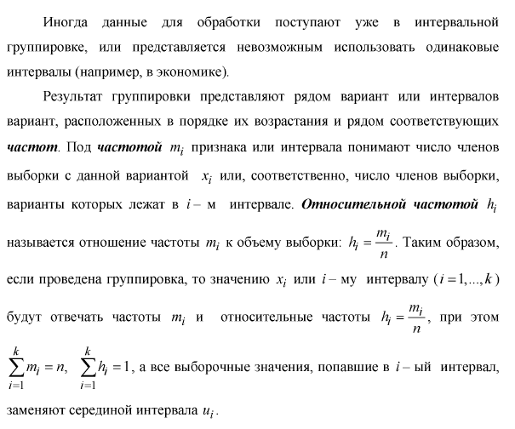

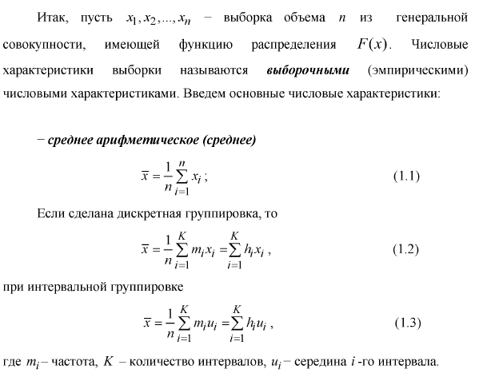 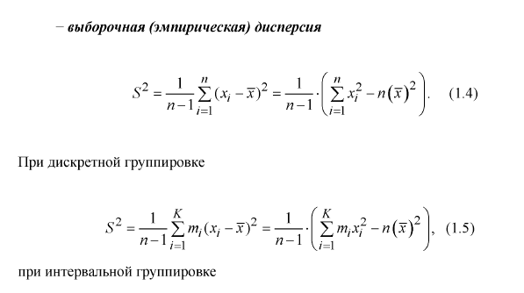  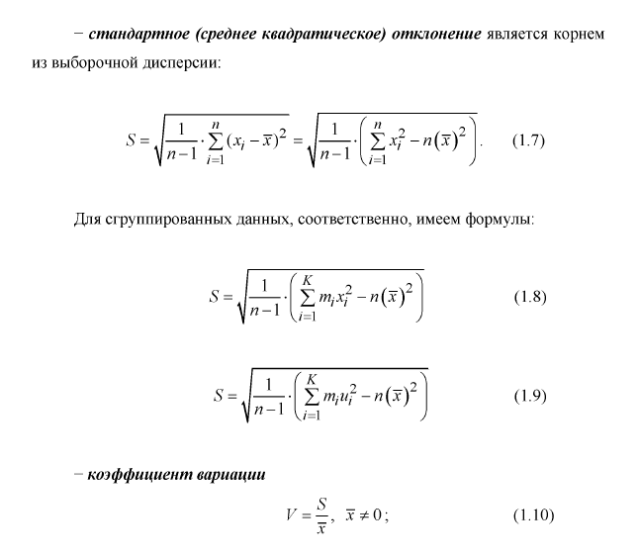 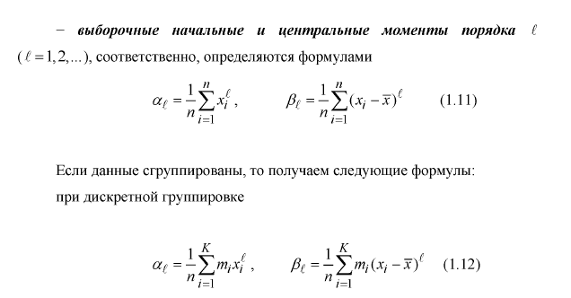  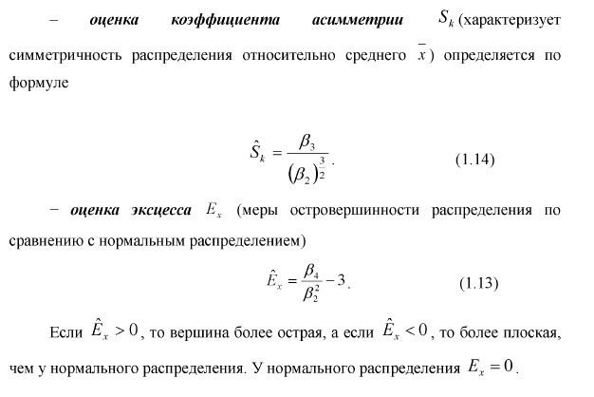 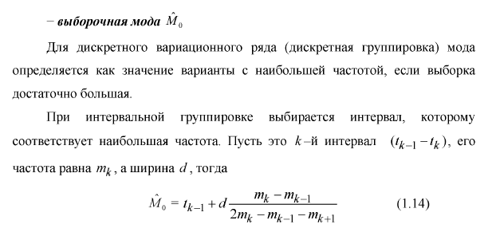 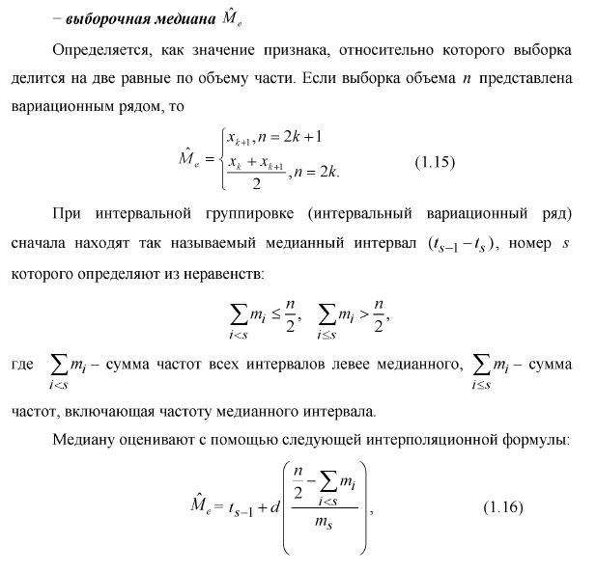 

**Программа с комментариями**

function [] = myhomework(x)

n = length(x); %размер матрицы

fprintf('Размер n = %d\n', n)

%СРЕДНЕЕ АРИФМЕТИЧЕСКОЕ

k = arif_mean(x, n); %своя функция

kk = mean(x); %встроенная функция

fprintf('\nСр. арифметическое = %f (своя ф.) = %f(внутр. ф.)\n', k, kk)

%ВЫБОРОЧНАЯ ДИСПЕРСИЯ

s2 = varian(x, k, n); %своя функция

ss2 = var(x); %встроенная функция

fprintf('Выборочная дисперсия = %f (своя ф.) = %f(внутр. ф.)\n', s2, ss2)

%СТАНДАРТНОЕ ОТКЛОНЕНИЕ

s = stand_deviation(s2); %своя функция

ss = std(x); %встроенная функция

fprintf('Стандартное отклонение = %f (своя ф.) = %f(внутр. ф.)\n', s, ss)

%КОЭФФИЦИЕНТ ВАРИАЦИИ

v = coeff_variation(s, k); %своя функция

fprintf('Коэффициент вариации = %f\n\n', v)

%НАЧАЛЬНЫЕ И ЦЕНТРАЛЬНЫЕ МОМЕНТЫ

for i = 1:1:4

a = starting_moment(x,i,n);

fprintf('Начальный момент #%d = %f\n', i, a)

b = central_moment(x,i,n);

fprintf('Центральный момент #%d = %f\n\n', i, b)

end

%ОЦЕНКА КОЭФФИЦИЕНТА АСИММЕТРИИ

Sk = koef_asimm(x, n); %своя функция

SSk = skewness(x, 0); %встроенная функция

fprintf('Несмещенная асимметрия = %f (своя ф.) = %f(внутр. ф.)\n', Sk, SSk)

%ОЦЕНКА ЭКСЦЕССА

Ex = exscess(x, n); %своя функция

EEx = kurtosis(x, 0) - 3; %встроенная функция

fprintf('Несмещенный эксцесс = %f (своя ф.) = %f(внутр. ф.)\n', Ex, EEx)

%ВЫБОРОЧНАЯ МОДА

M = mode(x); %встроенная функция

fprintf('\nМода = %f\n', M)

%ВЫБОРОЧНАЯ МЕДИАНА

Medx = median(x); %встроенная функция

fprintf('Медиана = %f\n', Medx)

end

%СРЕДНЕЕ АРИФМЕТИЧЕСКОЕ

function [l] = arif_mean(x, n)

sum = 0;

for i = 1:1:n

sum = sum + x(i);

end

l = sum/n;

end

%ВЫБОРОЧНАЯ ДИСПЕРСИЯ

function [s2] = varian(x, k, n)

s2 = 0;

for i = 1:1:n

s2 = s2 + (x(i) - k)^2;

end;

s2 = s2/(n-1);

end

%СТАНДАРТНОЕ ОТКЛОНЕНИЕ

function [s] = stand_deviation(s2)

s = sqrt(s2);

end

%КОЭФФИЦИЕНТ ВАРИАЦИИ

function [v] = coeff_variation(s, k)

v = s/k;

end

%НАЧАЛЬНЫЙ МОМЕНТ

function [a] = starting_moment(x, l, n)

a = 0;

for i = 1:1:n

a = a + x(i)^l;

end

a = 1/n*a;

end

%ЦЕНТРАЛЬНЫЙ МОМЕНТ

function [b] = central_moment(x, l, n)

b = 0;

for i = 1:1:n

b = b + (x(i) - arif_mean(x, n))^l;

end

b = 1/n*b;

end

%ОЦЕНКА КОЭФФИЦИЕНТА АСИММЕТРИИ

function [Sk] = koef_asimm(x, n)

Sk = central_moment(x, 3, n)/(central_moment(x, 2, n))^(3/2);

end

%ОЦЕНКА ЭКСЦЕССА

function [Ex] = exscess(x, n)

Ex = central_moment(x, 4, n)/central_moment(x, 2, n)^2 - 3;

end

**Пример работы программы**

**Задание:**

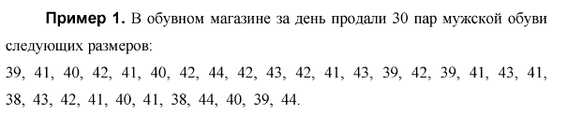

**Вводимые данные:**

x = [39; 41; 40; 42; 41; 40; 42; 44; 42; 43; 42; 41; 43; 39; 42; 39; 41; 43; 41; 38; 43; 42; 41; 40; 41; 38; 44; 40; 39; 44];

**Результаты вычислений:**

Ср. арифметическое = 41.166667 (своя ф.) = 41.166667(внутр. ф.)

Выборочная дисперсия = 2.971264 (своя ф.) = 2.971264(внутр. ф.)

Стандартное отклонение = 1.723736 (своя ф.) = 1.723736(внутр. ф.)

Коэффициент вариации = 0.041872

Начальный момент #1 = 41.166667

Центральный момент #1 = 0.000000

Начальный момент #2 = 1697.566667

Центральный момент #2 = 2.872222

Начальный момент #3 = 70119.166667

Центральный момент #3 = -0.474074

Начальный момент #4 = 2901134.366667

Центральный момент #4 = 17.936574

Несмещенная асимметрия = -0.097391 (своя ф.) = -0.102594(внутр. ф.)

Несмещенный эксцесс = -0.825780 (своя ф.) = -0.751821(внутр. ф.)

Мода = 41.000000

Медиана = 41.000000

**График**

hist(x,n) - вызов функции, где n = length(x)

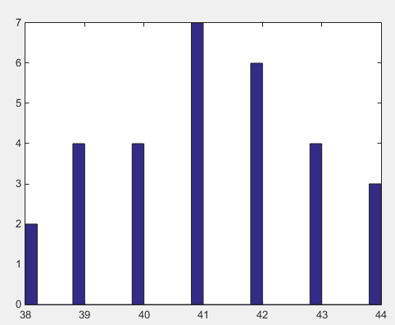

**Проверка на нормальность распределения**

1) в интервалы  которые в данном случае равны:

41.1667 ± 1.72 = (42.8867 ÷ 39.4467)

41.1667 ± 3.44 = (44,6067 ÷ 37.7267)

41.1667 ± 5.16 = (46,3267 ÷ 36,0067)

попало примерно 70%, 98% и 100%.

2) Коэффициент вариации = V = 0.0419 < 0.33.

3) Несмещенная асимметрия 0.0974 и несмещенный эксцесс 0.7518 можно считать близкими к нулю.

4) Ср.арифм. = 41.1667 и Медиана = 41 примерно равны.

**Выводы**

Таким способом, мною была написана функция для MATLAB, которая позволяет определять характеристики выборки, которые позволяют так же делать проверку на нормальность распределения. Все это помогает проводить предварительный анализ статических данных. Можно для каждой выборки узнать следующие характеристики: среднее арифметическое, выборочная дисперсия, стандартное отклонение, коэффициент вариации, выборочные начальные и центральные моменты порядка l, оценка коэффициента асимметрии, оценка эксцесса, выборочная мода, выборочная медиана.